Nama : Ditya Anggraeni

Program : Become a Flutter Master, From Zero to Hero

Tugas : Task Section 2 (Basic Version and Branch

**Nomor 2**

* Pertama membuat repository pada github, pada github kita menuju ke menu code yang dimana ada Https lalu ada linknya dan kemudian kita copy, setelah kita copy selanjutnya adalah kita membuka Visual studio Code.

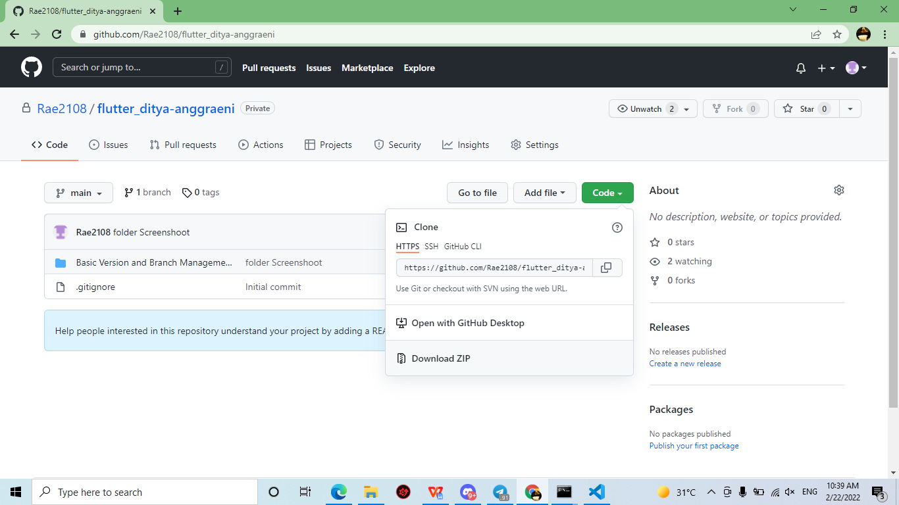

* Sebelum kita ke VScode, kita harus membuat folder terlebih dahulu disini saya membuat folder task2_repo yang didalamnya ada file repo saya yang di github.

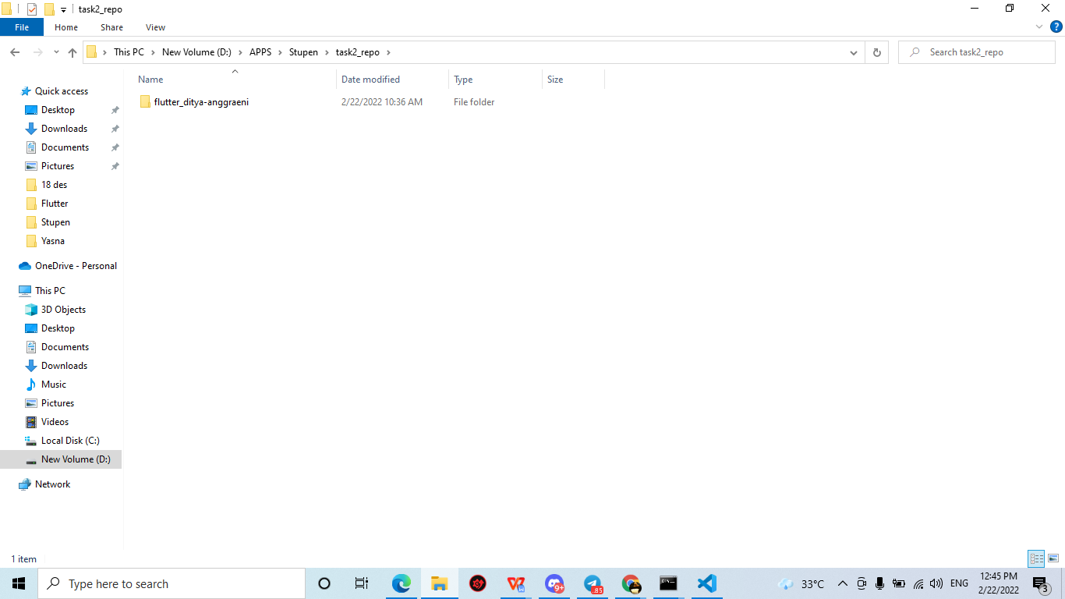

* Setelah itu kita klik pada bar nya dengan perintah **cmd** nanti akan keluar tab cmd nya seperti dibawah ini, kemudian kita tuliskan perintah code . untuk ditujukan ke VScode nya.

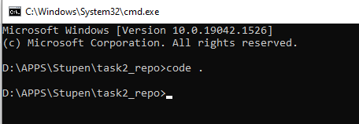

* Kemudian akan tampil tab VScodenya seperti gambar di bawah. Selanjutnya kita akan mengclone supaya program yang kita buat di Vscode dapat tampil pada github dengan perintah “git clone [https://github.com/Rae2108/flutter_ditya-anggraeni.git”](https://github.com/Rae2108/flutter_ditya-anggraeni.git\”) yang dimana link tersebut didapat dari code pada githubnya.

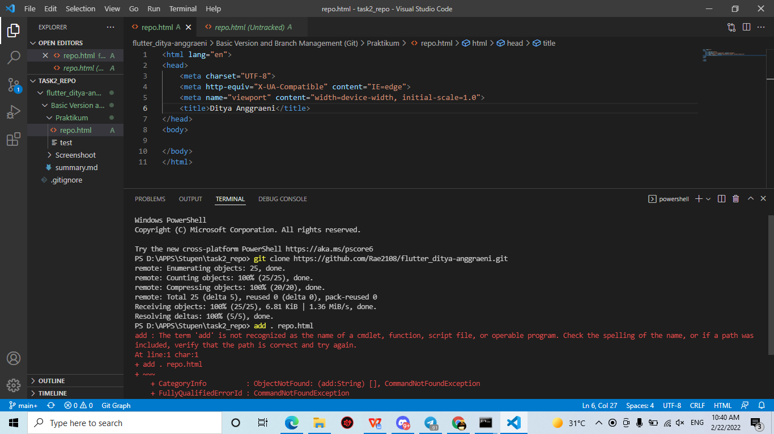

* Lalu karena kita masih berada pada folder task2_repo maka kita keluar dulu dengan perintah cd flutter lalu tekan tombol tab dan akan pindah ke folder flutter yang kita inginkan.

Setelah itu barulah kita dapat membuat branch yang kita inginkan. Branch yang akan kita buat ada “Master, Development, FeatureA dan FeatureB” selanjutnya untuk memulai membuat branch makakita harus keluar dlu dari branch main, dikarenakan branch main adalah branch default.

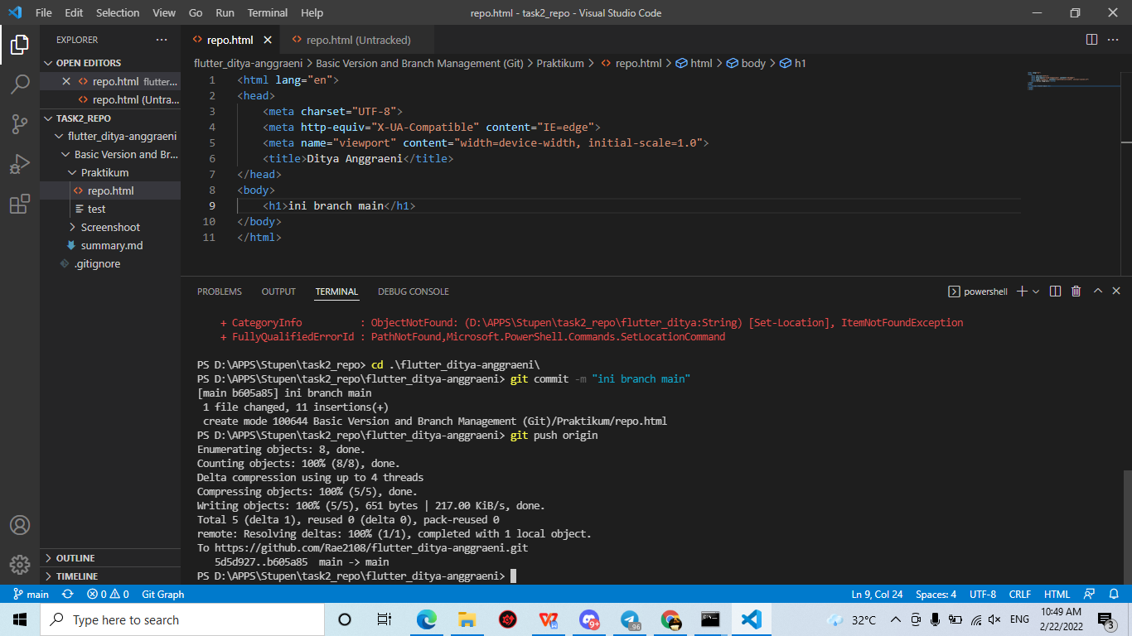

* Lalu liat di githubnya maka akan muncul file repo yang sudah kita buat

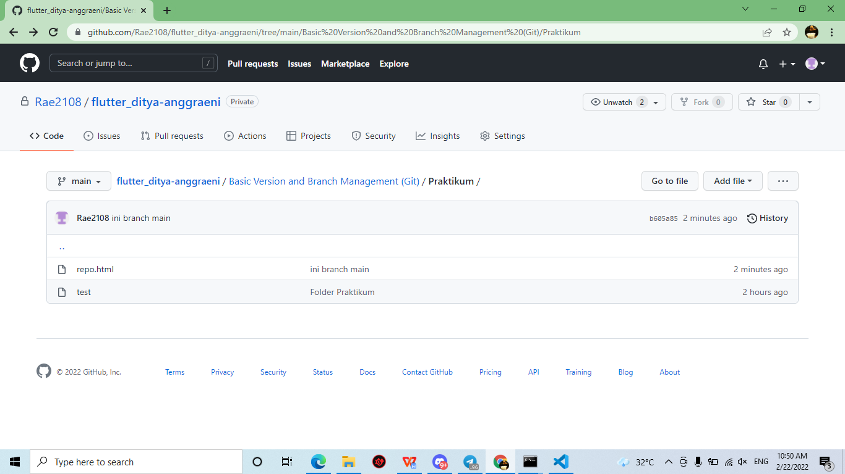

* Selanjutnya membuat branch master dengan cara melakukan peritah “git branch master -> git checkout -> git commit -m “ini branch master” -> git push origin -u master.

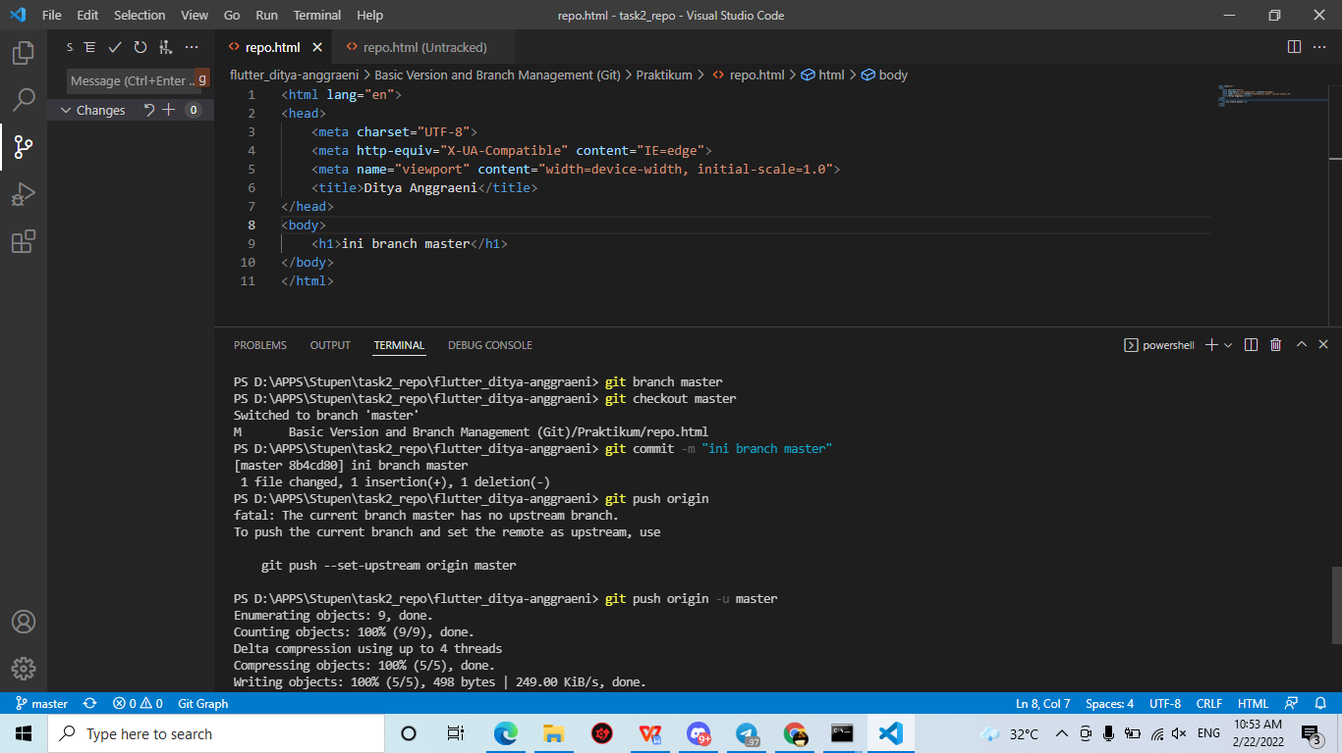

* Lalu akan muncul branch master yang kita inginkan seperti di bwah ini (maaf saya lupa SS ketika melakukan perintah di branch master)

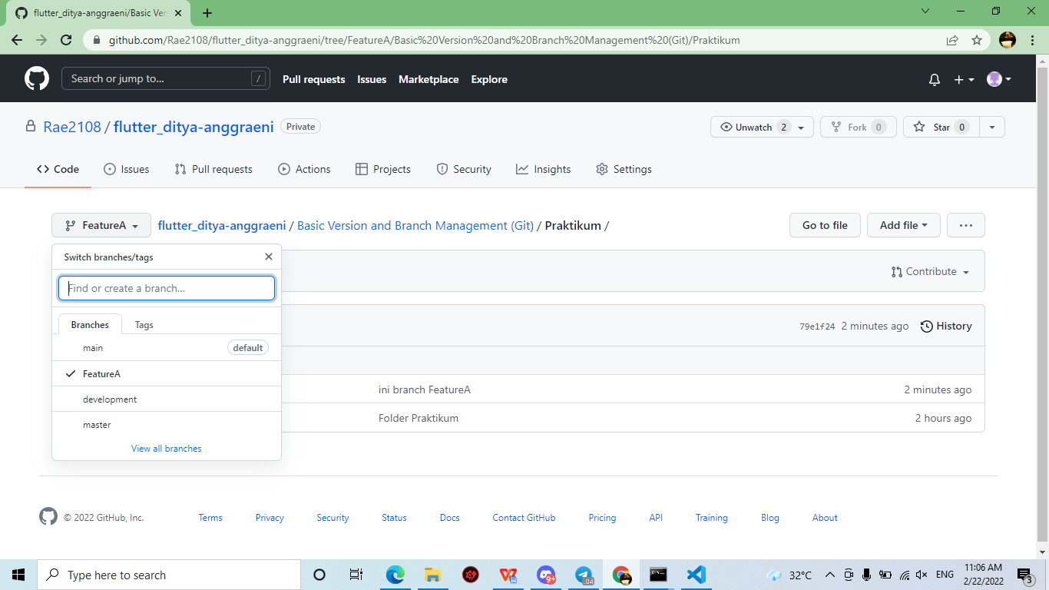

* Pada branch master akan memberi tahukan perubahan yang di tandai dengan merah adalah perubahan lama dan hijau adalah perubahan baru. Seperti pada gambar di bawah ini.

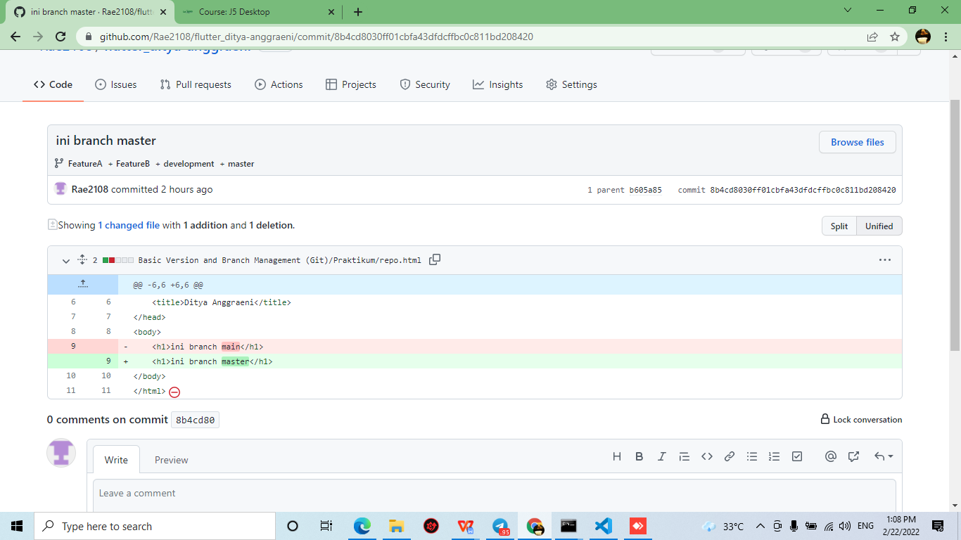

* Untuk menambahkan branch pada “development, FeatureA dan FeatureB juga melalui step yang sama” dengan perintah seperti gambah di bawah ini.

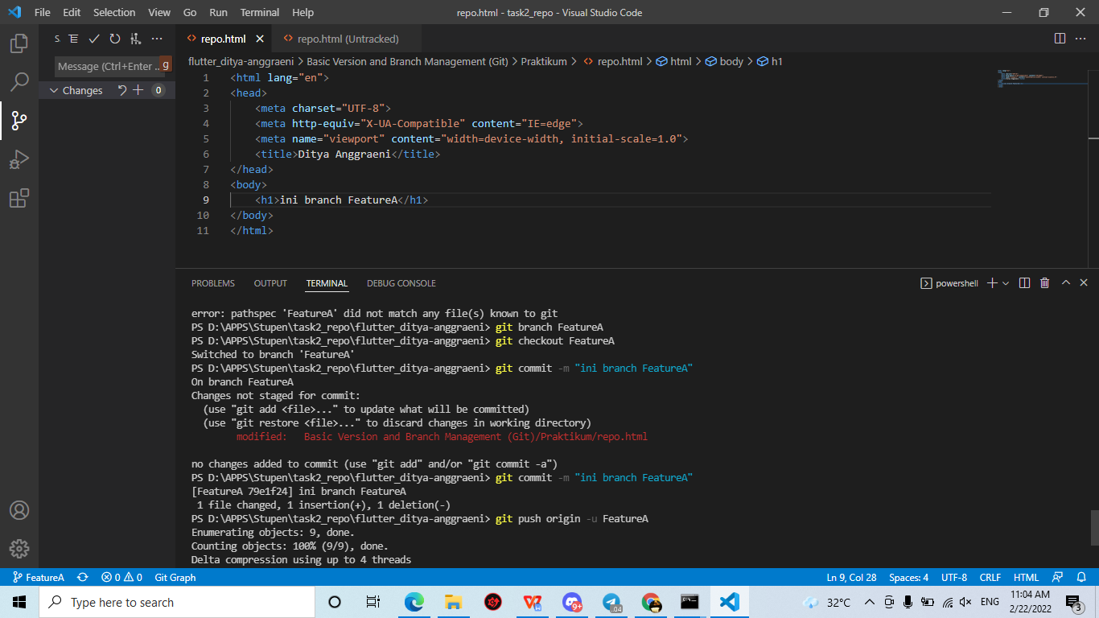



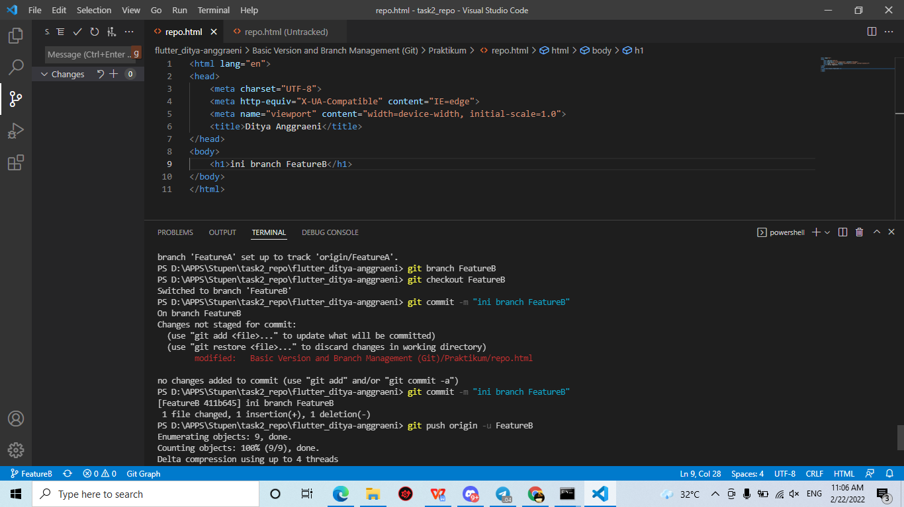

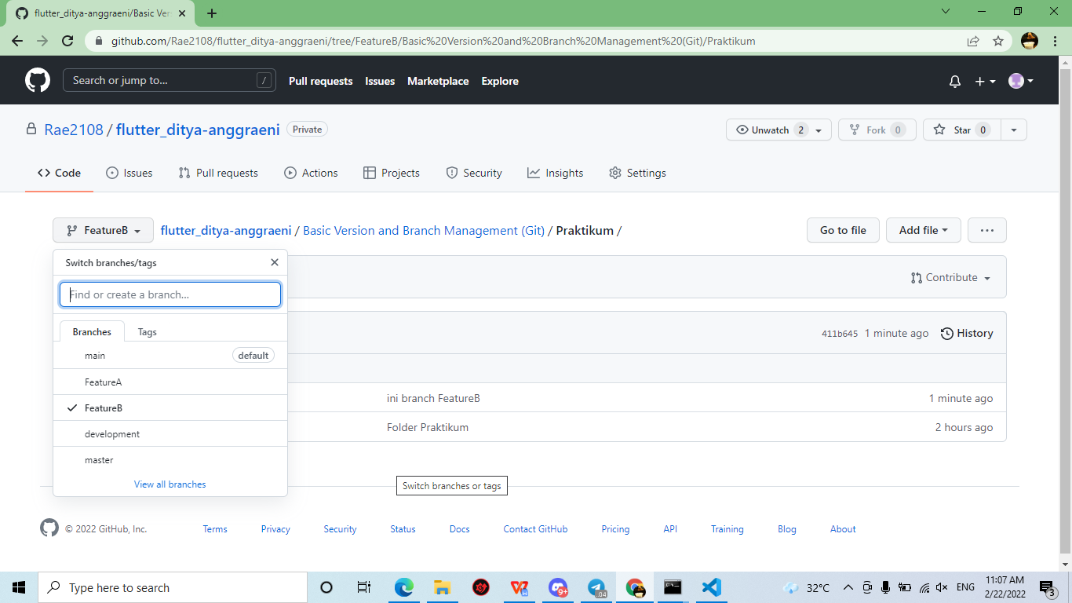

**Nomor 3**

* Git push, cara menggunakan git push dengan merubah isi file yang ada lalu kita commit terlebih dahulu sebelum di push, kemudian kita push dengan mengetikan perintah git push origin -u main.

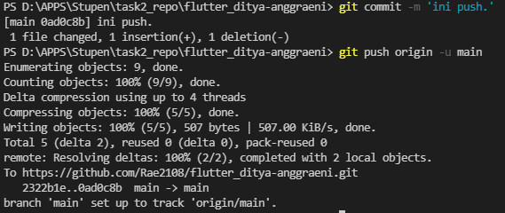

* Git pull, git pull untuk mengambil repository terbaru yang ada di branch sehingga kode yang ada sudah terupdate dengan kode yang baru di commit oleh seseorang. Cara penggunaanya dengan mengetikkan git pull.



* Stash, Stash semacam draf yaitu kode yang belum diselesaikan tetapi tidak ingin dihapus, penggunaannya dengan cara mencari menu stash kemudian beri nama stash. Jika ingin mengembalikan stash pilih menu pop stash kemudian pilih stash yang ingin di pop atau diambil kembali.

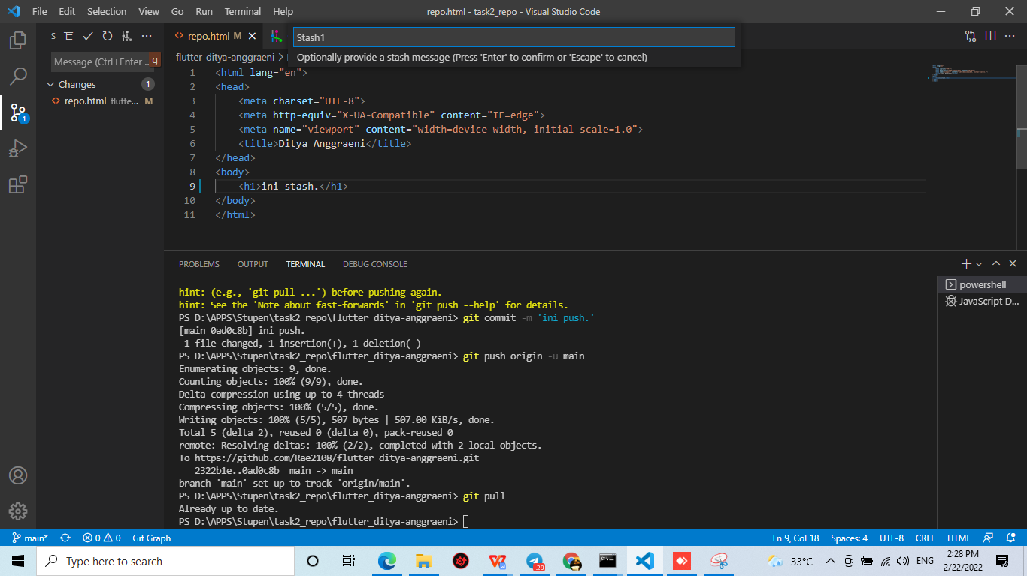

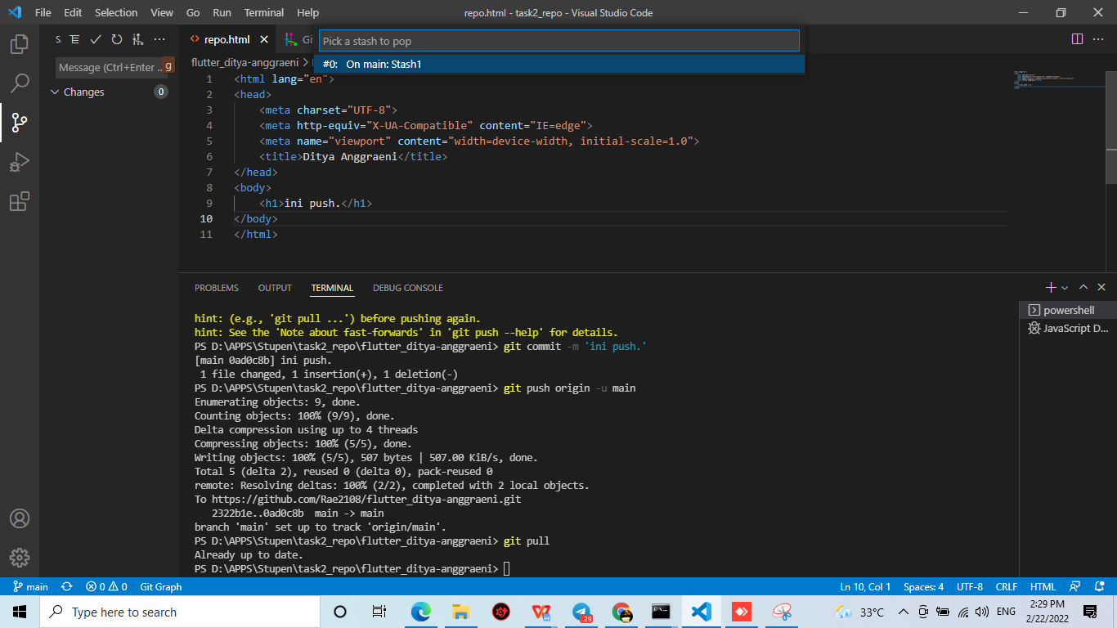

* Git merge berfungsi untuk menggabungkan dua branch menjadi satu, penggunaannya yaitu dengan pindah ke branch yang ingin digabung dengan branch lain kemudian ketik perintah git merge nama_branch.

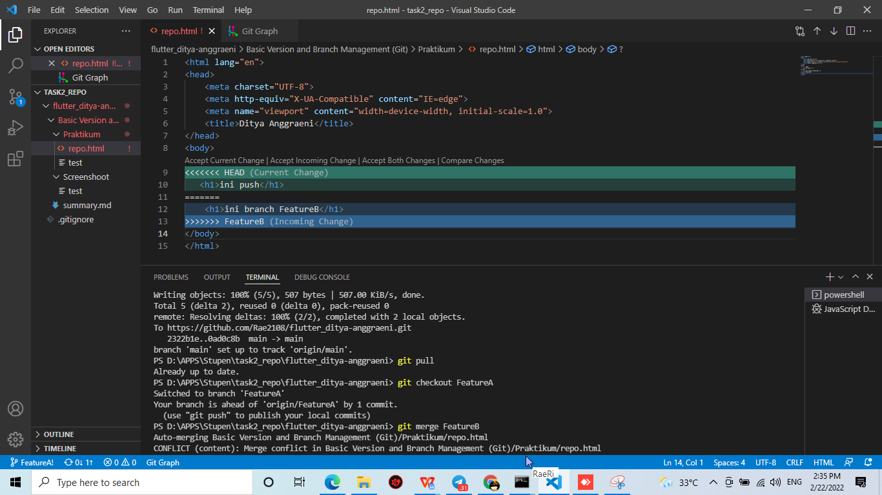

**Nomor 4**

* Untuk menangani conflict merge antara dua file, kita dapat merubah kode secara manual kemudian di commit lalu di push.

